Міністерство освіти і науки України

Національний технічний університет України «Київський політехнічний інститут імені Ігоря Сікорського"

Факультет інформатики та обчислювальної техніки Кафедра інформатики та програмної інженерії

Звіт

з лабораторної роботи № 1 з дисципліни

«Алгоритми та структури даних-1.

Основи алгоритмізації»

«Дослідження лінійних алгоритмів» Варіант 17

Виконав студент ІП-14 Макаревич Владислав Анатолійович

(шифр, прізвище, ім'я, по батькові)

Перевірив Мартинова Оксана Петрівна

( прізвище, ім'я, по батькові)

Київ 2021

**Лабораторна робота №2**

**Тема роботи:** Дослідження лінійних алгоритмів

**Мета роботи:** Дослідити подання керувальної дії чергування у вигляді умовної та альтернативної форм та набути практичних навичок їх використання під час складання програмних специфікацій.

**Варіант:** 17

**Хід роботи**

**Завдання:**

Задані дійсні числа *x*, *y*. Визначити, чи належить точка з координатами ( *x*, *y*) заштрихованій частині площини:

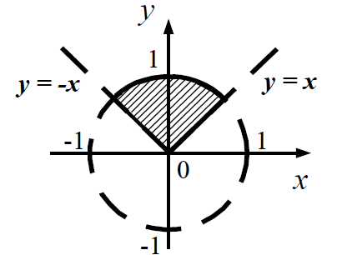

Розв’язання

**Постановка задачі**

Задані два числа. Визначити чи належить точка с координатами (х, у) заштрихованій частині площини. Для цього використаємо таку умову x2+y2 <=1&& y=>|x|.

**Математична модель**

|  |  |  |  |
| --- | --- | --- | --- |
| **Номер** | **Ім’я** | **Тип** | **Признаення** |
| 1 | x | Дійсний | Вхідне дане |
| 2 | y | Дійсний | Вхідне дане |

Крок 1: Визначити основні дії

Крок 2: Визначити чи належить точка з координатами (х,у) заштрихованій фігурі

**Псевдокод**

**Крок 1**

**Початок**

Визначити чи належить точка з координатами (х,у) заштрихованій фігурі **Кінець**

**Крок 2**

**Початок**

**якщо** x2+y2 <=1 && y=>|x|.

**то**

**виведення:** Точка належить заштрихованій фігурі

**інакше**

**виведення:** Точка не належить заштрихованій фігурі

**все якщо**

**Кінець**

**Блок-схема алгоритму**

**Крок 1 Крок 2**

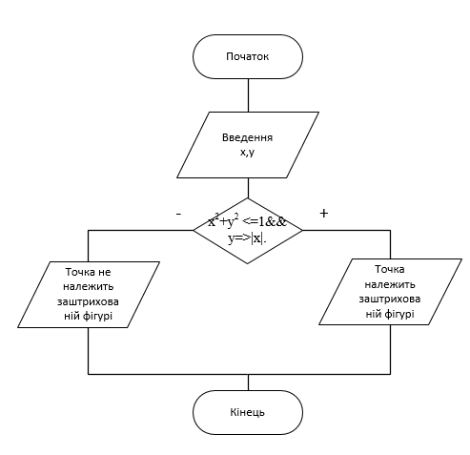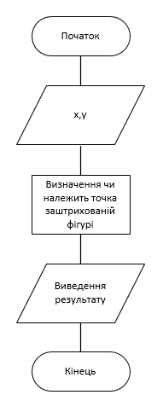

**Випробування алгоритму**

|  |  |
| --- | --- |
| Крок | Дія |
|  | Початок |
| 2 | Введення x=0, y=1 |
| 3 | x2+y2 <=1 && y=>|x|. |
| 4 | Точка належить заштрихованій фігурі |
|  | Кінець |

**Висновок:** При виконанні лабораторної роботи було використано оператори вибору альтернативної форми, особливістю яких с виконання одних операцій, якщо виконується певна умова, і альтернативних операцій, якщо умова не виконується. Як наслідок, було набуто навичок подання операторів вибору у вигляді псевдокоду та блок-схеми. Особливістю виконання даної лабораторної роботи було визначення належності точки з координатами (х,у) заштрихованій фігури.